新 书 推 荐
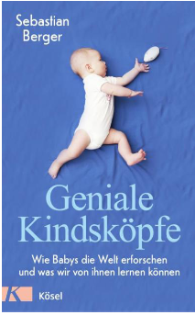
中文书名：《聪明宝宝的大脑：婴儿如何探索世界，我们能从他们身上学到什么》
英文书名：Brilliant Baby Brains：How babies explore the world and what we can learn from them
德文书名：Geniale Kindsköpfe: Wie Babys die Welt erforschen und was wir von ihnen lernen können
作 者：Sebastian Berger
出 版 社：Verlagsgruppe Random House
代理公司：ANA/ Susan Xia
页 数：256页
出版时间：2019年4月
代理地区：中国大陆、台湾
审读资料：电子稿
类 型：家教育儿/ 科普

内容简介：

人类学习的新视角

婴儿确实是学习中的奇迹：塞巴斯蒂安·伯杰（Sebastian Berge）向我们介绍了婴儿早期学习的迷人世界，描述了大脑中促进学习的区域的发展，并对各自的认知研究提出了见解。他指出，婴儿不仅在实验中学习得更快，而且从统计信息中他得出结论，并从中推断出普遍有效的规律。

通过个人观察，孩子获得了自然物理规律的线索，并获得了重要的技能，如信任和合作的能力。在短短几年的时间里，孩子们就能很好地理解和驾驭生理、心理和社会世界。

这本书开阔了我们的视野，让我们对婴儿早期学习的迷人世界有了新的认识，从而让我们更好地理解和欣赏孩子。

作者简介：

塞巴斯蒂安·伯杰（Sebastian Berge）教授在科隆大学获得商业和社会心理学博士学位。随后，他在科隆、斯坦福和洛桑的大学开展了研究项目。自2015年以来，他一直担任伯尔尼大学组织研究助理教授。他的研究工作被《纽约时报》、《华盛顿邮报》、FAZ、SZ和NZZ等全球媒体广泛讨论。他的孩子的出生使他的研究兴趣集中在婴儿早期发育上。

谢谢您的阅读！
请将反馈信息发至：夏蕊（Susan Xia）
安德鲁·纳伯格联合国际有限公司北京代表处
北京市海淀区中关村大街甲59号中国人民大学文化大厦1705室
邮编：100872
电话：010-82504406
传真：010-82504200
Email：susan@nurnberg.com.cn
网址：http://www.nurnberg.com.cn
微博：http://weibo.com/nurnberg
豆瓣小站：http://site.douban.com/110577/

